**МІНІСТЕРСТВО ОСВІТИ І НАУКИ УКРАЇНИ**

**Чорноморський національний університет   
імені Петра Могили**

**Факультет комп’ютерних наук**

**Кафедра інженерії програмного забезпечення**

**ЗВІТ**

*з лабораторної роботи № 2*

**" Логічні вирази"**

**Завдання № 1**

Дисципліна "Основи програмування"

Спеціальність: **інженерія програмного забезпечення**

121-ЛР.ПЗ.02-108.1710809

***Cтудент***

***І.М.Зурілов*** *_____________*

*(підпис)*

*__02.10.17 __*

*(дата)*

***Викладач Є.О.Давиденко****__________*

*(підпис)*

*_____________*

*(дата)*

Миколаїв – 2017Лабораторна робота №2

|  |  |
| --- | --- |
| *Тема роботи:* | **Логічні вирази** |

|  |  |
| --- | --- |
| *Мета роботи* : | **Ознайомитися з логічними виразами мови С++ та розв’язати задачу з їх допомогою.** |

**Завдання:**

1. Скласти алгоритм розв’язку задачі
2. Скласти програму в середовищі MS Visual Studio.
3. Реалізувати програму із даними, що задаються користувачем.
4. Вивести результати обчислень.

**Алгоритмізація:**

1. Початок програми.
2. Ввести цифри числа та вивести саме число.

Порівнюємо цифри числа

1. Виведення результатів обчислень.
2. Завершення програми.

**Блок-схема розв’язку задачі**

Початок

Ввод. а

x = a / 100; // сотні

y = (a % 100) / 10; // десятки

z = (a % 100) % 10; // одиниці

cout << x << y << z;

(x == y && x == z && y==z) ?

Numbers aren't equal

All numbers are equal

Завершення

**Завдання:**

Задано тризначне число. Перевірити істинність висловлення: «Усі цифри заданого числа різні».

**Текст програми :**

#include "stdafx.h"

#include <iostream>

#include <cstdlib>

#include<stdio.h>

using namespace std;

int main()

{

setlocale(LC_ALL, "Russian");

// 9. Задано тризначне число. Перевірити істинність висловлення: «Усі цифри заданого числа різні».

// Using cin/cout

int a, x, y, z; // тризначне число - a

cout << "Input a: ";

cin >> a;

x = a / 100; // сотні

y = (a % 100) / 10; // десятки

z = (a % 100) % 10; // одиниці

cout << x << y << z;

(x == y && x == z && y==z) ? cout << "\nAll numbers are equal \n " : cout << "\nNumbers aren't equal \n ";

// Using scanf/printf

int a, x, y, z;

printf("Input a : ");

scanf("%d \n", &a);

x = a / 100; // сотні

y = (a % 100) / 10; // десятки

z = (a % 100) % 10; // одиниці

x == y && x == z && y == z ? printf("\nAll numbers are equal\n") :

printf("\nNumbers aren't equal\n");

system ("pause");

return 0;

}

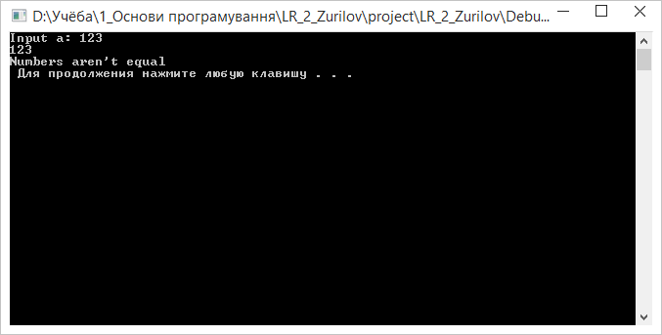

**Рис. 1 - Результат роботи програми у консольному вигляді**

**Висновок:** під час лабораторної роботи були досліджені та застосовані логічні вирази мови С++ . Були здобуті навички розробки алгоритму вирішення задач з даної мови. Знання були застосовані для вирішення поставленої задачі та побудови текстової схеми її розв’язку. На рисунку показане успішне виконання програмного коду.